石家庄高新区2025年下半年
教师资格证书领取公告
2025年下半年教师资格认定工作已经结束，请确认通过人员按照网上填报领取方式获取证书及认定申请表。选择邮寄方式请及时扫描表格中二维码缴费。选择现场领取方式请自行前往石家庄高新区中山东路1005号政务服务中心2楼218窗口领取，领证窗口电话：68021980。
县（市区） | 邮递单位 | 邮递单位  联系电话 | 备注
石家庄高新区行政审批局 | 中国邮政速递物流股份有限公司石家庄市分公司 | 18032066162  18032066169  （办公电话） | 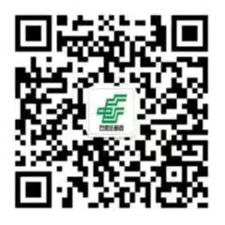  流程说明：1、关注石家庄邮政官方微信公众号（如图）→2、左下角微寄递→3、教师资格证、体检报告→4、允许河北邮政EMS获取位置→5、教师资格证邮寄→6、位置确定→7、选择审批机构、填写网上报名号、（是否点击读取注册信息）姓名、身份证号、收件人姓名、电话、地址→8、保存并支付→9、申请提交成功。

温馨提示：收到《教师资格证》《教师资格认定申请表》的第一时间请务必联系个人档案保管机构将《教师资格认定申请表》放入档案内。

石家庄高新区行政审批局
2025年11月13日

